1

将压缩包内的文件放到指定位置

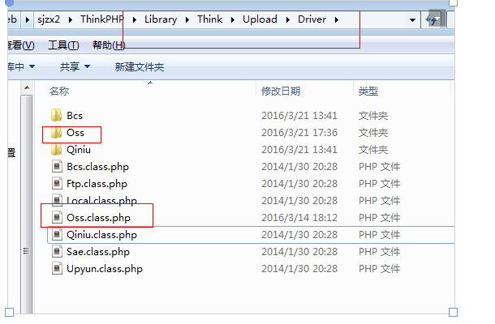

2

将压缩包内的upload.class.php 覆盖tp

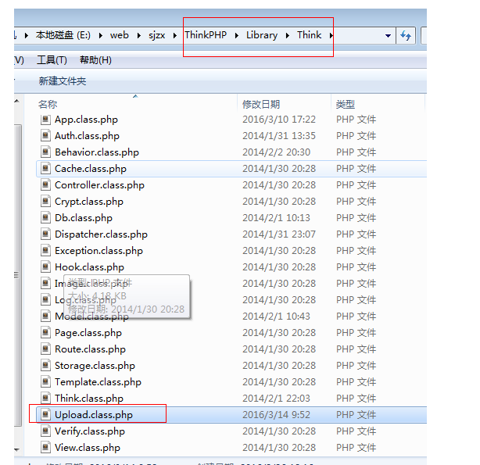

使用的配置 Admin/config

